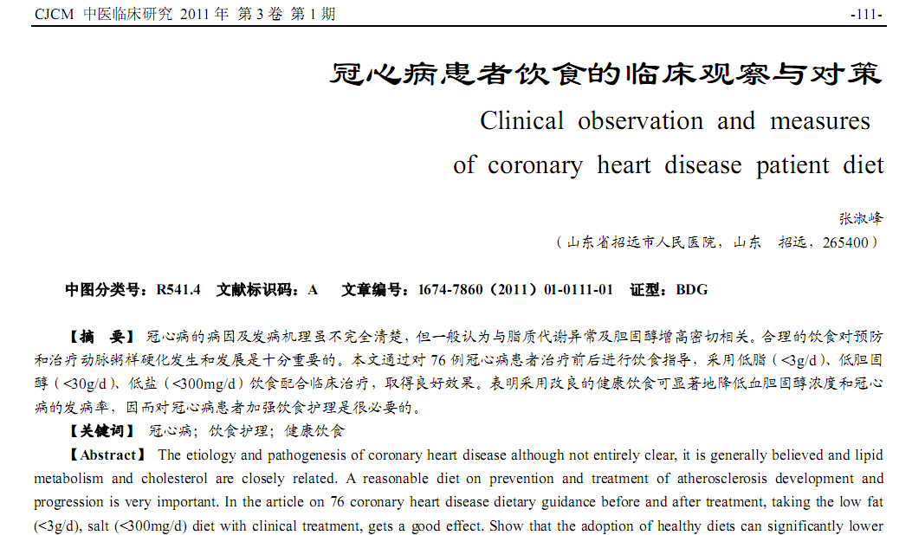
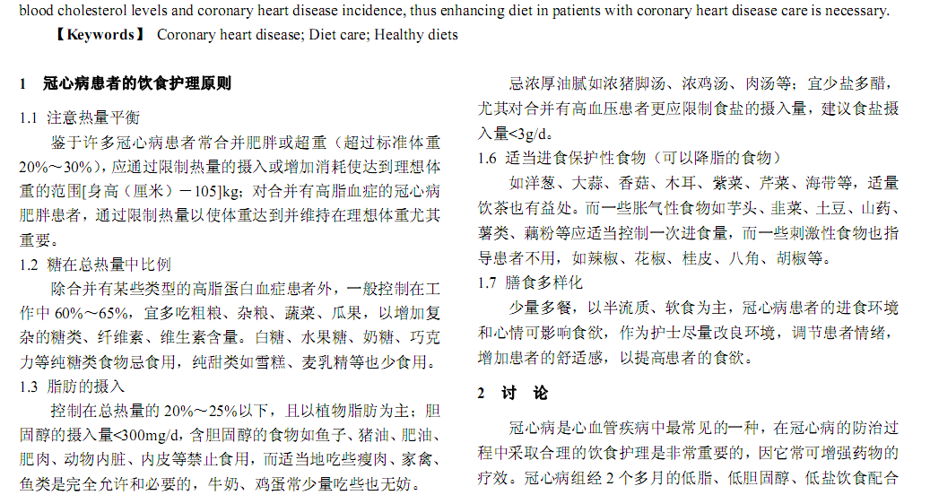
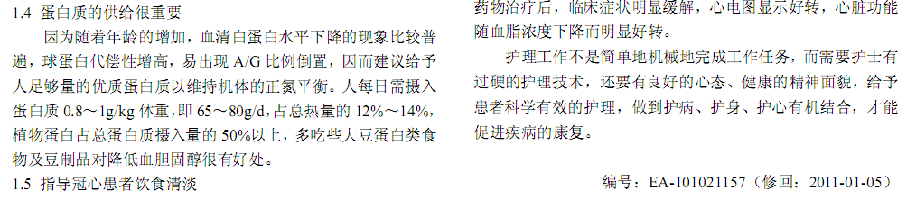
相似文献：
 | 冠心病心绞痛的中医中药治疗 |  | 77-78
 | 冠心病介入治疗患者的二级预防药物应用 |  | 87-88

